[实验图像现异常，印第安纳大学HaitaoGuo南方医科大学南方医院的JianSun等人需回应条带重复质疑](https://mp.weixin.qq.com/s?__biz=MzkzMDkwMTQzNw==&mid=2247484439&idx=1&sn=65ac99eadceadba8b2ef4f7a84dfd086)

[白大褂宣言](javascript:void(0);)2025-04-19 08:12:48山东



点击蓝字 关注我们



2020年10月20日，印第安纳大学HaitaoGuo（郭海涛）、南方医科大学南方医院JianSun（孙剑）、Assembly Biosciences公司Qi Huang（黄琦）在PLoSPathogens 发表题为 **“"Biogenesis andmolecular characteristics of serum hepatitis BviruS RNA”**的文章。

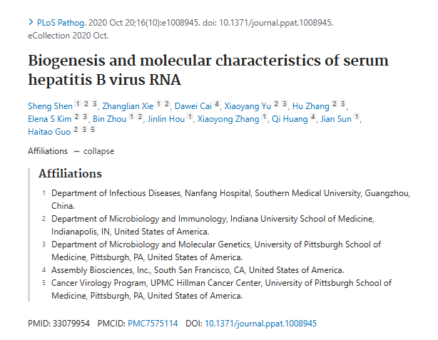



**经核查比对，文章部分实验图像存在以下重复现象：**

* **图2和图3存在条带重复现象。**

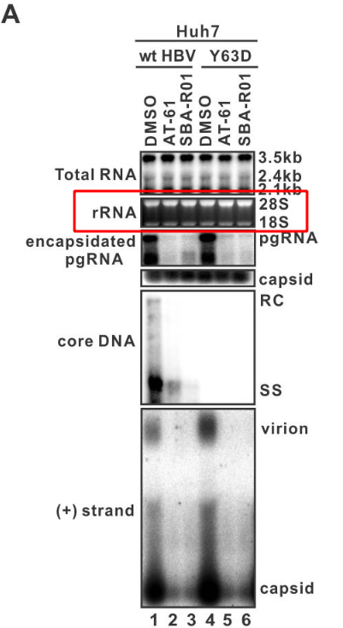

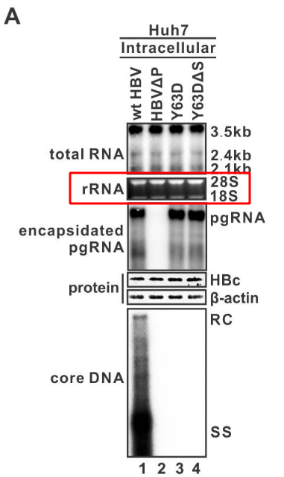

**参考信息：**https://pubmed.ncbi.nlm.nih.gov/33079954/